附件1

2025年第四批公路工程质量检测机构资质延续申请评审结果汇总表

序号 | 机构名称 | 机构  性质 | 检测场所地址 | 法定代表人 | 评审类别 | 资质等级 | 评审意见 | 备注
1 | 新疆交投工程技术发展有限责任公司 | 企业法人-国有 | 新疆乌鲁木齐市沙依巴克区雅山南路664号 | 田伟 | 资质延续 | 公路工程-乙级 | 通过

附件2

2025年第四批公路工程质量检测机构资质延续申请技术评审专家组意见、整改结果确认表
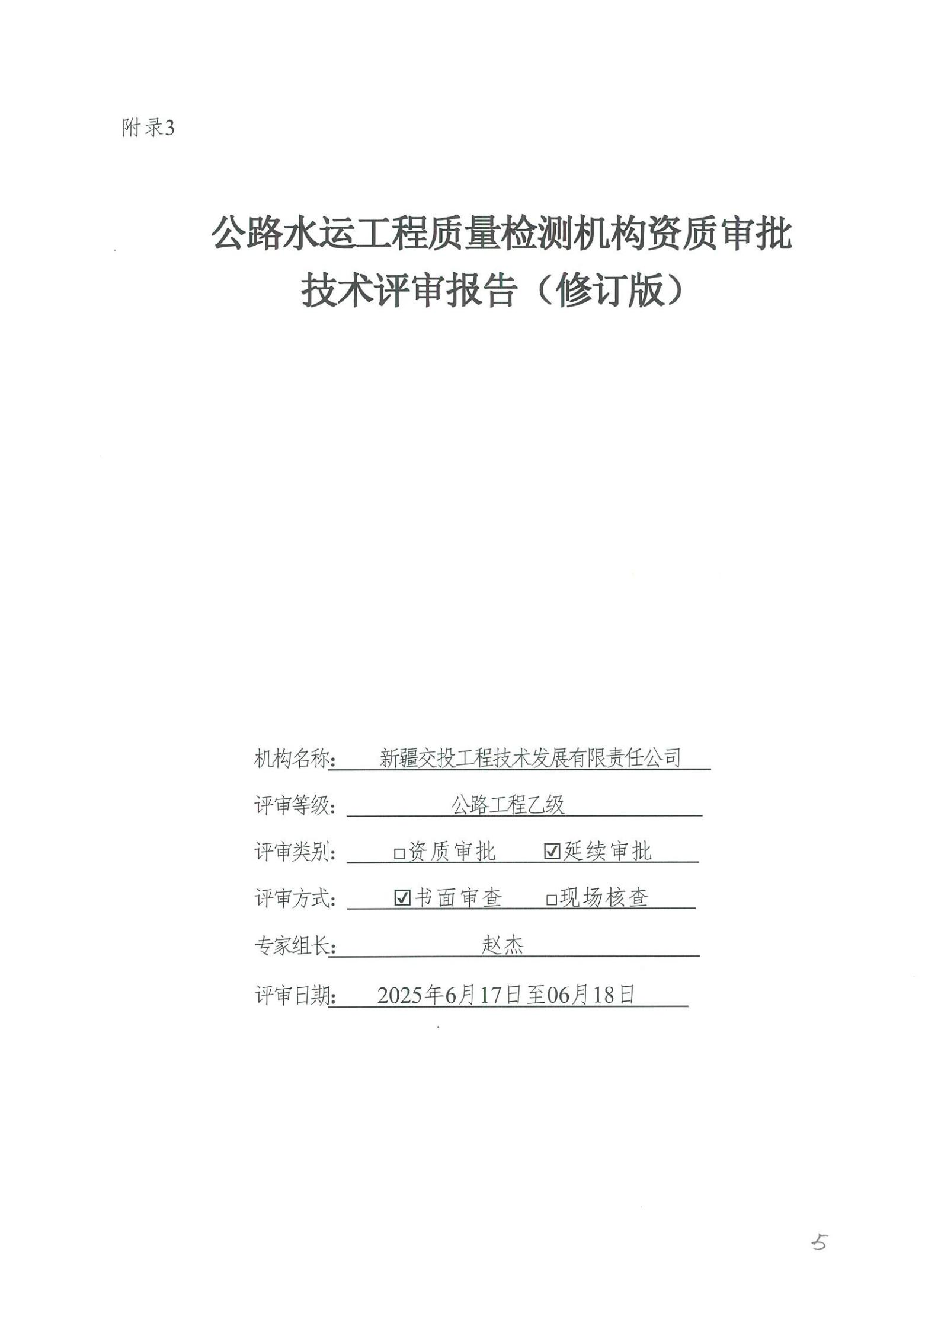
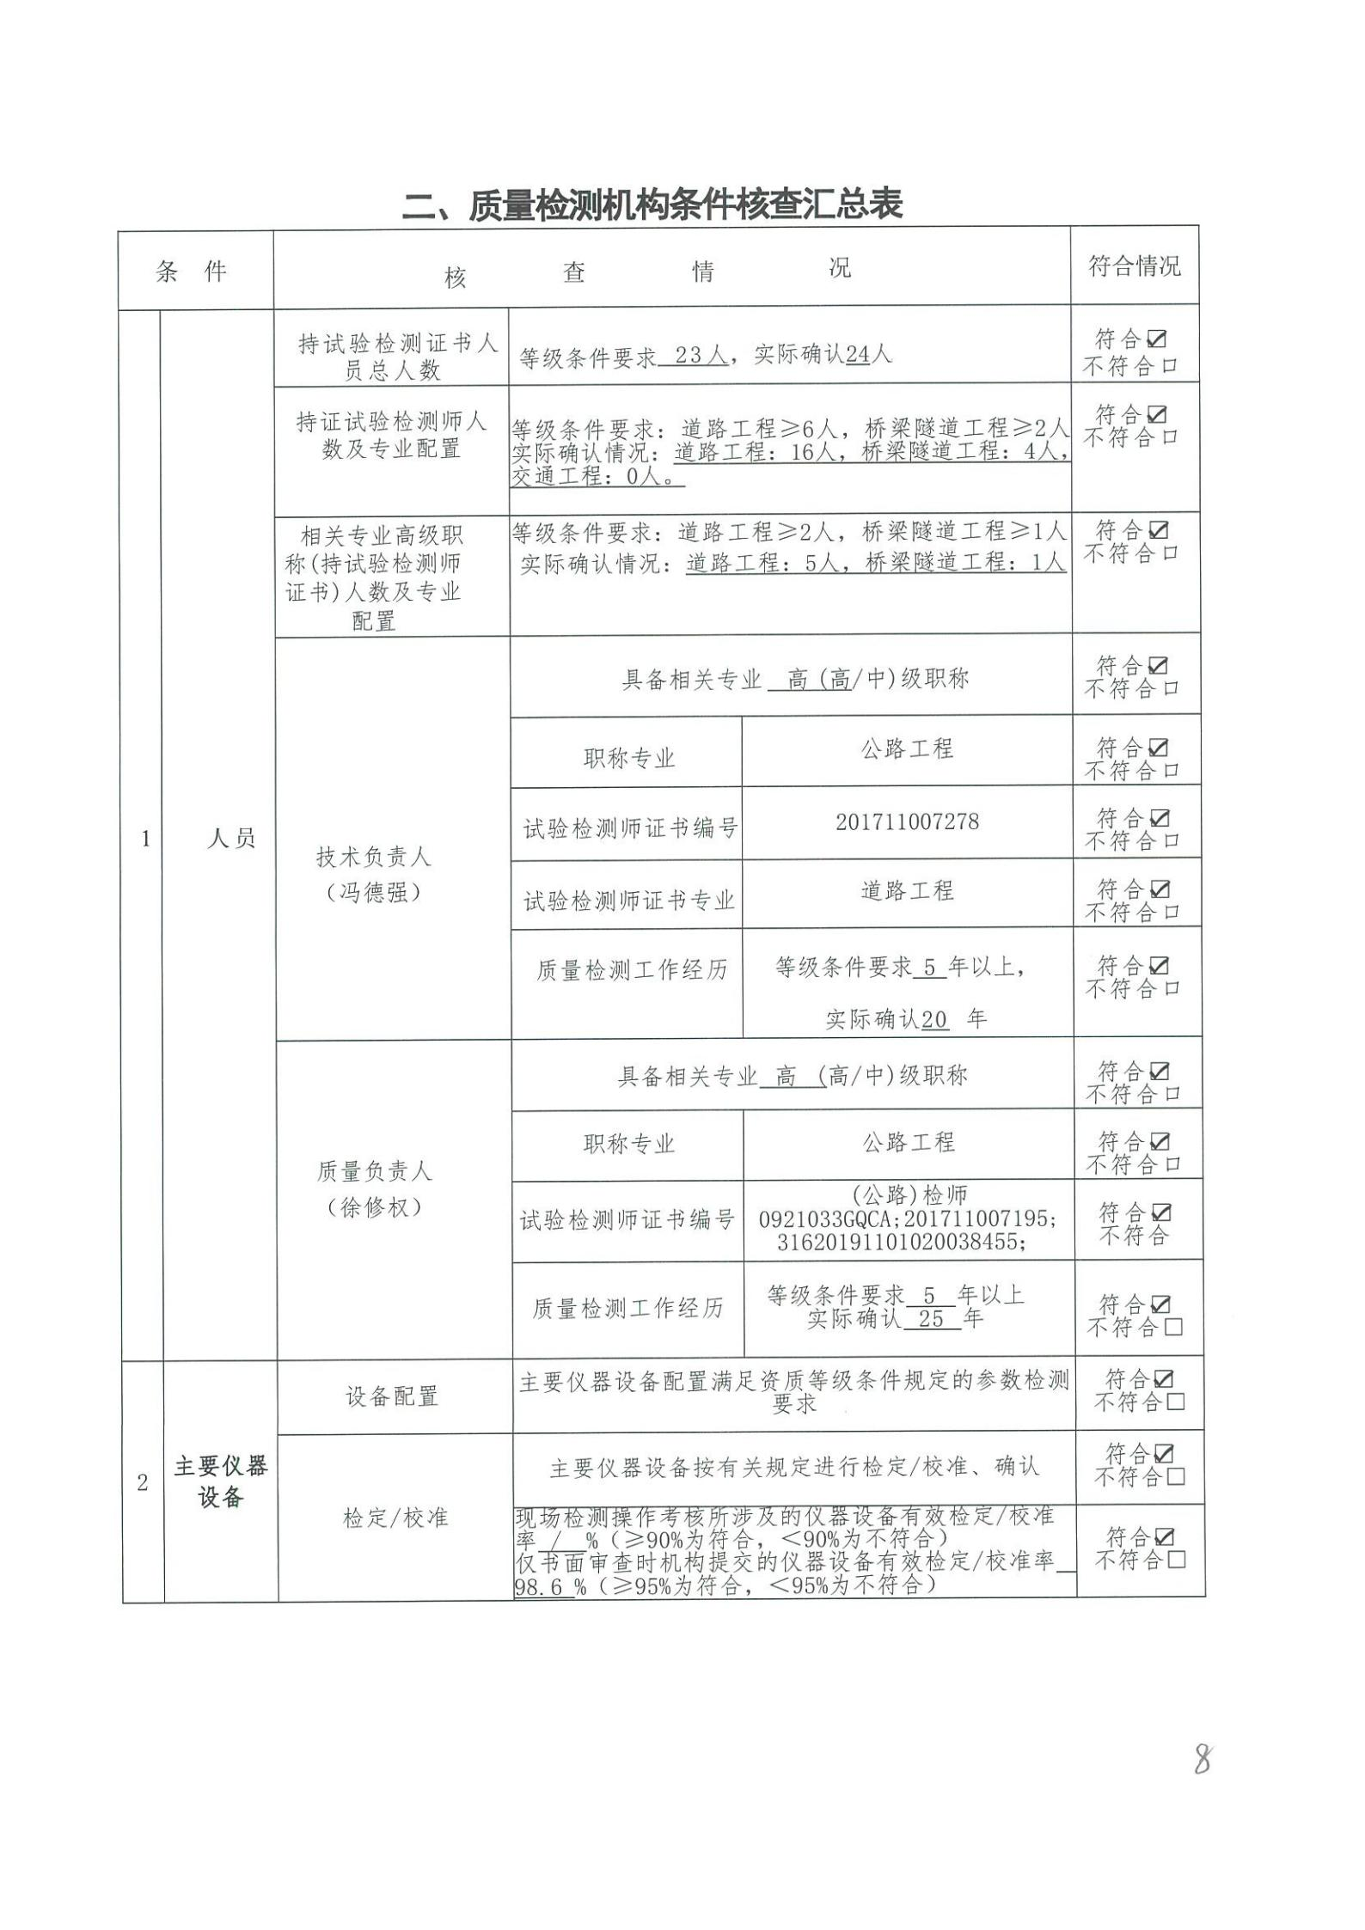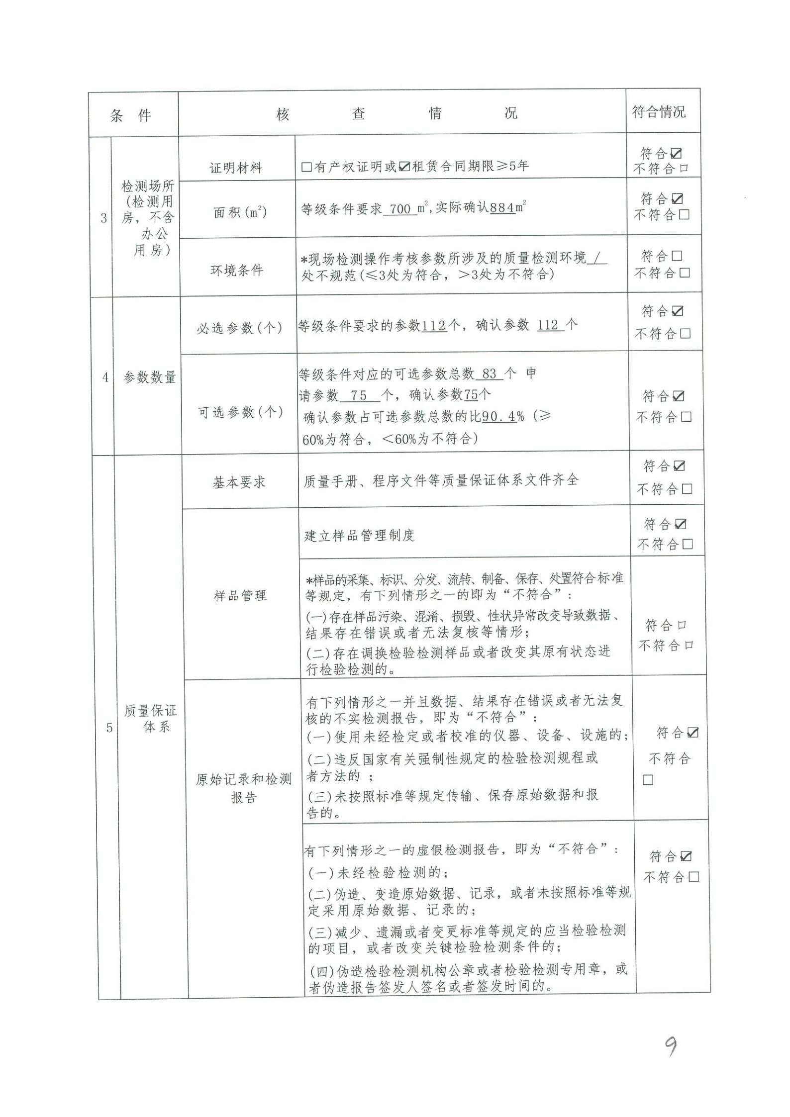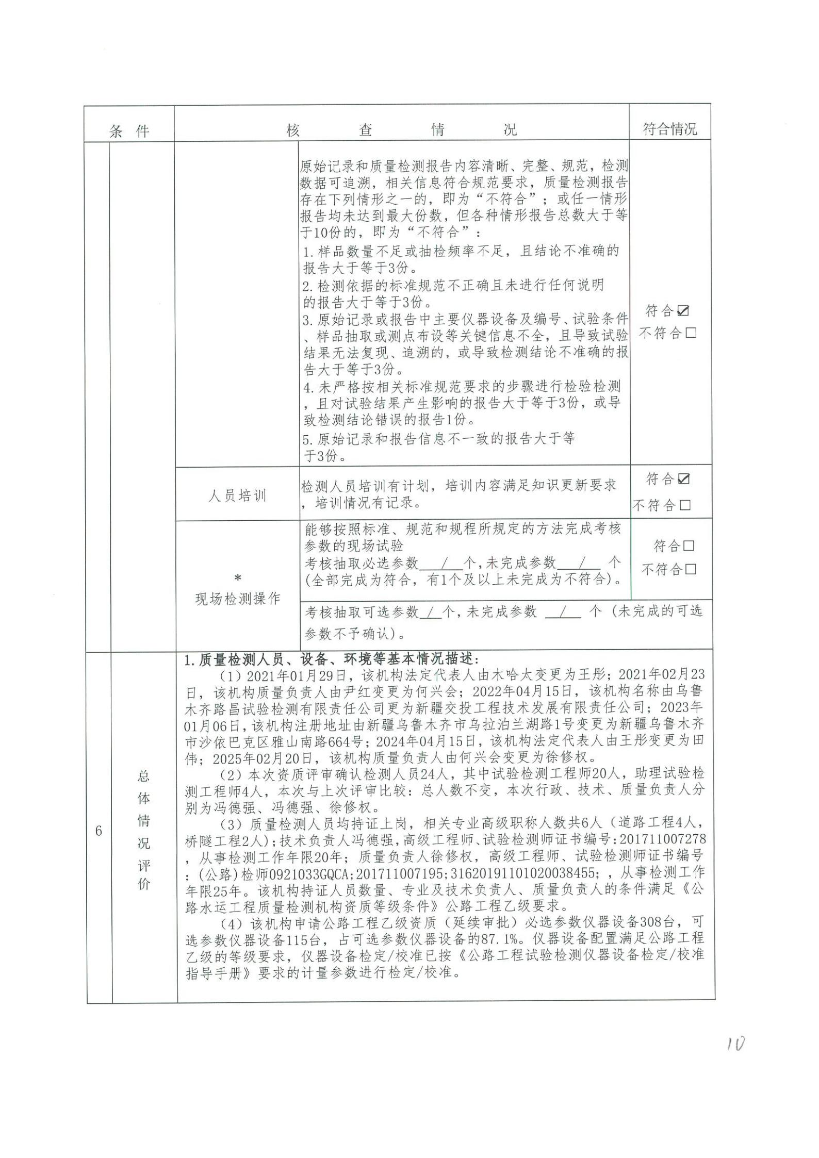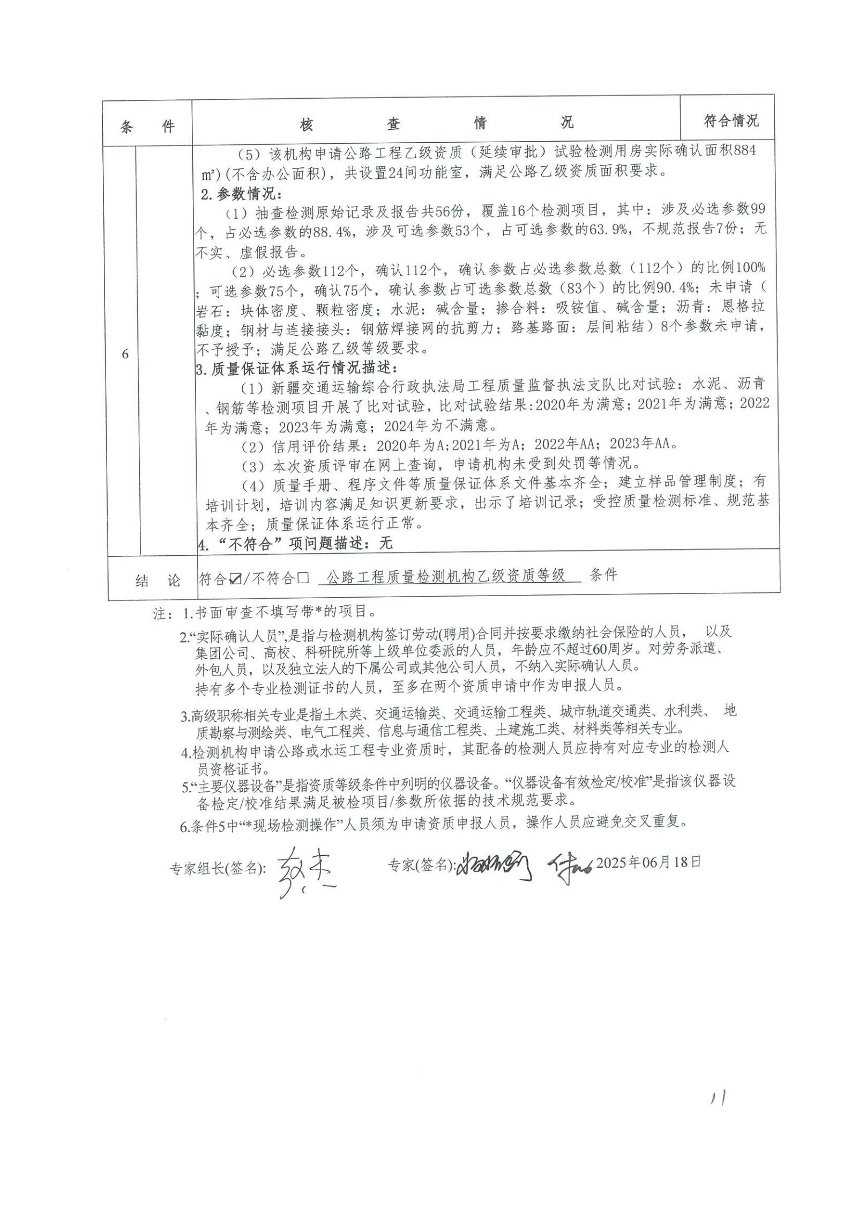
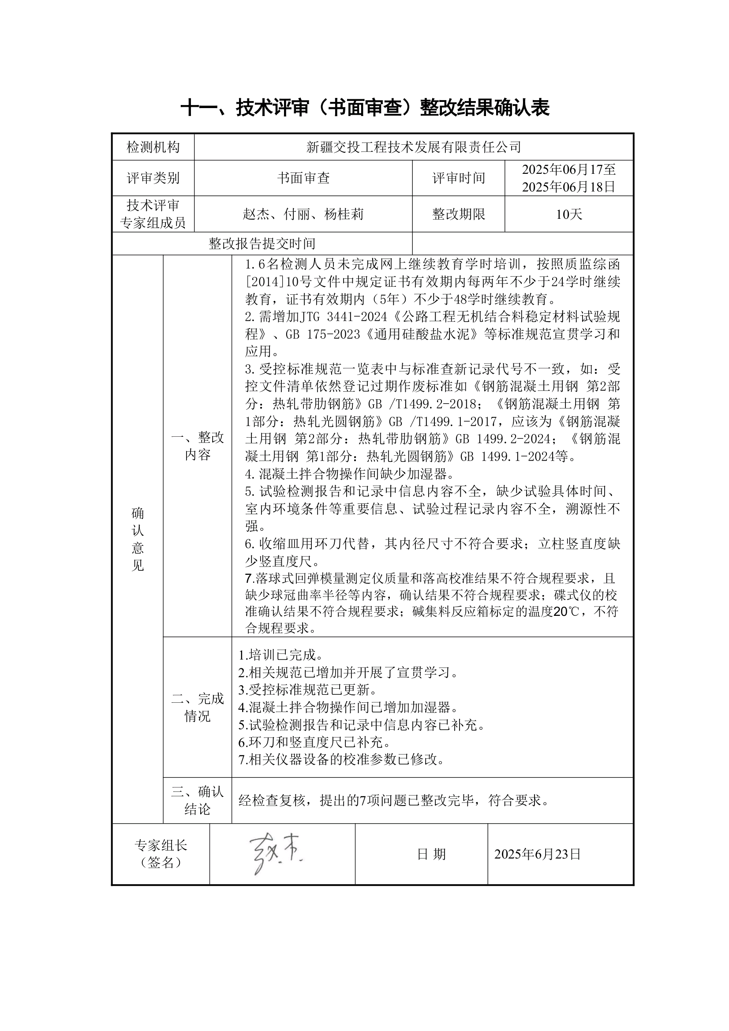

附件3
2025年第四批公路工程质量检测机构资质申报信息公示表
序号 | 机构名称 | 申请资  质等级 | 申请类型 | 机构性质 | 注册地址 | 检测场所地址 | 法定代表人 | 营业执照编号 | 质量检测用房总面积 | 持试验检测证书人员总人数 | 持试验检测师证书人数 | 相关专业高级职称人数 | 行政负责人 | 技术负责人 | 质量负责人 | 可选检测参数数量（个）及占比（%） | 在岗人员情况
 |  |  |  |  |  |  |  |  |  |  |  |  |  |  |  |  | 姓名 | 性别 | 职称 | 检测人员证书编号
1 | 新疆交投工程技术发展有限责任公司 | 公路工程-乙级 | 延续审批 | 企业法人-国有 | 新疆乌鲁木齐市沙依巴克区雅山南路664号 | 新疆乌鲁木齐市沙依巴克区雅山南路664号 | 田伟 | 916501027611403585 | 884 | 24 | 20 | 23 | 冯德强 | 冯德强 | 徐修权 | 83(90.4%) | 陈杰 | 男 | 正高级工程师 | (公路)检师0921800G
 |  |  |  |  |  |  |  |  |  |  |  |  |  |  |  |  | 陈佳 | 女 | 高级工程师 | 201811016196  31620220601020060156
 |  |  |  |  |  |  |  |  |  |  |  |  |  |  |  |  | 冯德强 | 男 | 高级工程师 | (公路)检师1036019GC  201711007278
 |  |  |  |  |  |  |  |  |  |  |  |  |  |  |  |  | 何兴会 | 女 | 高级工程师 | (公路)检师1140578C  31620241001010021024
 |  |  |  |  |  |  |  |  |  |  |  |  |  |  |  |  | 田伟 | 男 | 高级工程师 | (公路)检师1243613G
 |  |  |  |  |  |  |  |  |  |  |  |  |  |  |  |  | 徐修权 | 男 | 高级工程师 | (公路)检师0921033GQCA  201711007195  31620191101020038455
 |  |  |  |  |  |  |  |  |  |  |  |  |  |  |  |  | 阿扎提江·阿布德克热木 | 男 | 工程师 | 31620220601010023766
 |  |  |  |  |  |  |  |  |  |  |  |  |  |  |  |  | 李杰 | 男 | 工程师 | 201811015961
 |  |  |  |  |  |  |  |  |  |  |  |  |  |  |  |  | 刘世超 | 男 | 工程师 | 201811016294  31620230601020067120
 |  |  |  |  |  |  |  |  |  |  |  |  |  |  |  |  | 李强 | 男 | 助理工程师 | 31620191102010025333  31620220601010024001  31620230601020067401
 |  |  |  |  |  |  |  |  |  |  |  |  |  |  |  |  | 徐素素 | 女 | 工程师 | 31620241001010021054
 |  |  |  |  |  |  |  |  |  |  |  |  |  |  |  |  | 张浪 | 男 | 助理工程师 | 31620230601010022866
 |  |  |  |  |  |  |  |  |  |  |  |  |  |  |  |  | 陈山中 | 男 | 未评职称 | 31620201102010028034  31620230601010022911
 |  |  |  |  |  |  |  |  |  |  |  |  |  |  |  |  | 巩剑锋 | 男 | 未评职称 | 201821012936  31620201101010027212
 |  |  |  |  |  |  |  |  |  |  |  |  |  |  |  |  | 焦敏伟 | 男 | 未评职称 | 31620191102020038550  31620230601010022725
 |  |  |  |  |  |  |  |  |  |  |  |  |  |  |  |  | 李站 | 男 | 未评职称 | 31620220601010023747  31620230601020067171
 |  |  |  |  |  |  |  |  |  |  |  |  |  |  |  |  | 拓万恒 | 男 | 未评职称 | 31620201101010019905
 |  |  |  |  |  |  |  |  |  |  |  |  |  |  |  |  | 王宝 | 男 | 未评职称 | 31620191101020025320  31620220601010060291  31620220601030060280
 |  |  |  |  |  |  |  |  |  |  |  |  |  |  |  |  | 赵乐乐 | 女 | 未评职称 | 31620191101010025453  31620241001020061383
 |  |  |  |  |  |  |  |  |  |  |  |  |  |  |  |  | 赵香年 | 女 | 助理工程师 | 31620201102010027981
 |  |  |  |  |  |  |  |  |  |  |  |  |  |  |  |  | 吕艺 | 女 | 工程师 | 新(公路)检员090053CG
 |  |  |  |  |  |  |  |  |  |  |  |  |  |  |  |  | 阿地力·阿扎提 | 男 | 助理工程师 | 新(公路)检员080132C
 |  |  |  |  |  |  |  |  |  |  |  |  |  |  |  |  | 努尔巴拉提·胡马 | 男 | 助理工程师 | 31620220602010024263
 |  |  |  |  |  |  |  |  |  |  |  |  |  |  |  |  | 武晋 | 男 | 助理工程师 | 宁(公路)检员110046G

